ФЕДЕРАЛЬНОЕ АГЕНТСТВО ЖЕЛЕЗНОДОРОЖНОГО ТРАНСПОРТА
Федеральное государственное бюджетное образовательное учреждение высшего образования
«Петербургский государственный университет путей сообщения
Императора Александра I»
(ФГБОУ ВО ПГУПС)

Кафедра «Прикладная психология»

РАБОЧАЯ ПРОГРАММА
дисциплины
«ПСИХОЛОГИЯ КАРЬЕРЫ И ОСНОВЫ ПРОФОРИЕНТАЦИИ» (Б1.В.ОД.11)
для направления
37.03.01 «Психология»
Профиль
«Психология»

Форма обучения – очная, заочная

Санкт-Петербург
2019

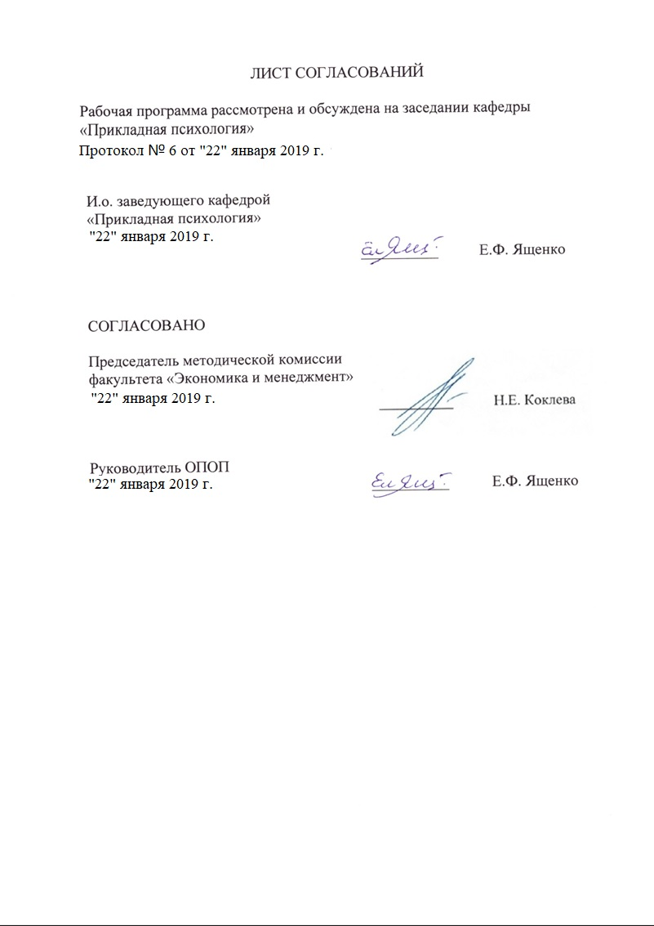
ЛИСТ СОГЛАСОВАНИЙ

Рабочая программа рассмотрена, обсуждена на заседании кафедры
«Прикладная психология»
Протокол № 10 от «18» апреля 2018 г.

И.о. заведующего кафедрой  «Прикладная психология» | ____________ | Е.Ф.Ященко
«18» апреля 2018 г.

СОГЛАСОВАНО

Председатель методической комиссии факультета «Экономика и менеджмент» | __________ | Н.Е. Коклева
«18» апреля 2018 г.
Руководитель ОПОП | __________ | Е.Ф. Ященко
«18» апреля 2018 г.

1. Цели и задачи дисциплины

Рабочая программа составлена в соответствии с ФГОС ВО, утвержденным «07» августа 2014 г., приказ № 946 по направлению 37.03.01 «Психология», по дисциплине «Психология карьеры и основы профориентации».
Целью изучения дисциплины «Психология карьеры и основы профориентации» - ознакомление студентов с основными подходами, связанными с психологией карьеры, включая основные понятия и направления данной отрасли психологии, формирование знаний, умений и личностной готовности к действиям, способствующим достижению успеха в трудоустройстве и профессиональной карьере, а так же к психологическому обеспечению помощи по осуществлению карьеры специалистов разного профиля в условиях организационной среды.
Для достижения поставленных целей решаются следующие задачи:
- сформировать представление о теории и практике построения карьеры;
- сформировать умение диагностировать различные компоненты карьерных компетентностей у испытуемых;
- изучение основ профессиональной пригодности;
- сформировать умение строить программы управления карьерой и развитием персонала;
- исследование профессионально важных качеств, а также мотивов и принципов выбора профессии.
2. Перечень планируемых результатов обучения по дисциплине, соотнесенных с планируемыми результатами освоения основной профессиональной образовательной программы

Планируемыми результатами обучения по дисциплине являются: приобретение знаний, умений, навыков и/или опыта деятельности.
ЗНАТЬ:
- основные термины и понятия дисциплины;
- основные направления и виды профессиональной карьеры;
- этапы деловой карьеры;
- факторы развития персонала;
- виды, фонды и концепции времени;
- стратегии и технологии управления временем в организации.
УМЕТЬ:
- применять модель индивидуального планирования карьеры;
- диагностировать различные компоненты карьерных компетентностей у испытуемых;
- определять типы и этапы деловой карьеры;
- определять компетенции, писать резюме, сопроводительные и рекомендательные письма.
ВЛАДЕТЬ:
- принципами планирования и управления карьерой;
- диагностическими материалами, позволяющими определять профессиональную пригодность, готовность и предрасположенность к выполнению профессиональной деятельности, психологическое здоровье, профессионально важные качества и деформации, психические состояния в трудовом процессе;
- основами профессионального консультирования, связанного с адекватным выбором профессии;
- методами профпсихологии и методикой их реализации знаниями для построения программ управления карьерой осуществлять подготовку общей схемы проведения диагностико-оптимизационной работы с персоналом организаций.
Приобретенные знания, умения, навыки и/или опыт деятельности, характеризующие формирование компетенций, осваиваемые в данной дисциплине, позволяют решать профессиональные задачи, приведенные в соответствующем перечне по видам профессиональной деятельности в п. 2.4 основной профессиональной образовательной программы (ОПОП).
Изучение дисциплины направлено на формирование следующих профессиональных компетенций (ПК), соответствующих видам профессиональной деятельности, на которые ориентирована программа бакалавриата:
практическая деятельность:
- способностью к реализации стандартных программ, направленных на предупреждение отклонений в социальном и личностном статусе и развитии, профессиональных рисков в различных видах деятельности (ПК-1);
- способностью к осуществлению стандартных базовых процедур оказания индивиду, группе, организации психологической помощи с использованием традиционных методов и технологий (ПК-3);
- способностью к выявлению специфики психического функционирования человека с учётом особенностей возрастных этапов, кризисов развития и факторов риска, его принадлежности к гендерной, этнической, профессиональной и другим социальным группам (ПК-4).
научно-исследовательская деятельность:
- способностью к реализации базовых процедур анализа проблем человека, социализации индивида, профессиональной и образовательной деятельности, функционированию людей с ограниченными возможностями, в том числе и при различных заболеваниях (ПК-9);

организационно-управленческая деятельность:
- способностью к проведению работ с персоналом организации с целью отбора кадров и создания психологического климата, способствующего оптимизации производственного процесса (ПК-13);
- способностью к реализации психологических технологий, ориентированных на личностный рост сотрудников организации и охрану здоровья индивидов и групп (ПК-14).
Область профессиональной деятельности обучающихся, освоивших данную дисциплину, приведена в п. 2.1 ОПОП.
Объекты профессиональной деятельности обучающихся, освоивших данную дисциплину, приведены в п. 2.2 ОПОП.

3. Место дисциплины в структуре основной профессиональной образовательной программы

Дисциплина «Психология карьеры и основы профориентации» (Б1.В.ОД.11) относится к обязательным дисциплинам вариативной части.

4. Объем дисциплины и виды учебной работы
Для очной формы обучения:
Вид учебной работы | Всего часов | Семестр
 |  | 7
Контактная работа (по видам учебных занятий)  В том числе:  - лекции (Л)  - практические занятия (ПЗ)  - лабораторные работы (ЛР) | 48  16  32 | 48  16  32
Самостоятельная работа (СРС) (всего) | 51 | 51
Контроль | 45 | 45
Форма контроля знаний | Э | Э
Общая трудоемкость: час / з.е. | 144/4 | 144/4

Для заочной формы обучения:
Вид учебной работы | Всего часов | Курс
 |  | 5
Контактная работа (по видам учебных занятий)  В том числе:  - лекции (Л)  - практические занятия (ПЗ)  - лабораторные работы (ЛР) | 14  6  8 | 14  6  8
Самостоятельная работа (СРС) (всего) | 121 | 121
Контроль | 9 | 9
Форма контроля знаний | Э | Э
Общая трудоемкость: час / з.е. | 144/4 | 144/4

5. Содержание и структура дисциплины
5.1 Содержание дисциплины

№ п/п | Наименование раздела дисциплины | Содержание раздела
1 | Современная система трудовых отношений и карьера. | Социально-экономические условия и их влияние на индивидуальные и карьерные пути индивидов. Карьера в плановой и рыночной экономике. Основные характеристики современного рынка труда и профессий в России и мире. Жизненный и трудовой путь современного человека: стадии, возрастные и профессионально-обусловленные кризисы. Феномен безработицы и проблемы, вызываемые длительной безработицей. Типология профессионально-обусловленных кризисов. Модель ненормативного кризиса занятости: этапы, фазы и исходы кризиса занятости.  Определение понятие «карьера» и этапы карьеры. Развитие личности и карьера. Типы и стадии карьеры. Типы и варианты карьерного продвижения. Основные теории и модели карьеры. Становление профессионала, этапы планирования и реализации карьеры. Мотивация карьеры. Критерии и факторы карьерного успеха. Гендерные аспекты карьеры.  Современные методы самопрезентации и технологии планирования карьеры. Реализация призвания в профессиональном выборе и определение места работы в системе жизненных ценностей. Карьерные кризисы и их преодоление.
2 | Технологии поиска рабочего места, трудоустройства и адаптации на рабочем месте. | Трудоустройство как процесс продажи. Основные этапы и способы поиска работы. Инфраструктура рынка труда: кадровые агентства и их виды; государственная служба занятости; специализированные мероприятия (ярмарки вакансий, дни карьеры), «работные» Интернет-сайты; печатные издания; кадровые службы предприятий и организаций. Открытые и «скрытые» вакансии – роль социальных связей в поиске работы. Техники оценки предложений о работе.  Основные документы для успешного трудоустройства. Трудовая книжка. Резюме и его роль в эффективном трудоустройстве. Виды резюме: функциональное, хронологическое, целевое. Правила составления резюме. Разделы резюме. Оформление резюме. Ложь в резюме. Способы подачи резюме. Принципы составления сопроводительного письма. Правила получения обратной связи. Предоставление рекомендательных писем и характеристик.  Анкетирование и психологическое тестирование и при приеме на работу. Цели анкетирования и тестирования. Особенности процедуры анкетирования при устройстве на работу. Правила заполнения анкет. Виды психологических тестов и их применение в трудоустройстве. Подготовка к тестированию. Правила прохождения тестирования. Полиграф («детектор лжи») при оценке кандидатов на вакансию.  Интервью при приеме на работу. Цель и структура интервью с кандидатом на вакансию. Типы интервью: групповое и индивидуальное; неформальное, типовое и ситуационное. Подготовка и правила поведения в ходе интервью. Наиболее часто задаваемые вопросы в ходе интервью (общие и стрессовые). Вопросы, задаваемые интервьюеру. Телефонное интервью. Переговоры о заработной плате. Ошибки при участии в интервью.  Ассесмент-центр – технология комплексной оценки кандидатов на вакансию.  Адаптация нового работника в организации и структурном подразделении – этапы, ошибки и условия успешной адаптации. Освоение новым работником корпоративной культуры, делового этикета и обычаев организации. Пути карьерного развития в организационном контексте и способы карьерного продвижения
3 | Основы профессиональной ориентации в современных условиях. | Профориентология как научная дисциплина. Понятийно-терминологический аппарат профориентологии: профессиональное самоопределение, профессионально-важные качества личности, профессия, профессиональный интерес, склонности, способности, профессиональная ориентация, консультация, отбор, подбор, психологическая поддержка, адаптация; компетентность, профессионализм, профессиональная культура.  Содержание профессионального самоопределения личности. Типы и уровни профессионального самоопределения. Личностная и профессиональная идентификация.  Профессиография. Модель описания профессии И. Л. Соломина.  Основные концептуальные подходы к профориентации населения в России. Основные направления профориентационной работы в государственных органах содействия занятости: профпросвещение, профоинформирование, профоконсультация, профдиагностика, психологическая поддержка. Индивидуальная и групповая формы профокнсультирования.  Концепция психологического профконсультирования М.А.Бендюкова: цели, задачи, методы, основные понятия, возможности практич6еского применения.
4 | Методы и средства профоконсультационной и профориентационной работы. | Психотехнологии профконсультирования. Пятишаговая модель проведения консультационной беседы. Групповые формы профконсультации. Основные принципы профессионального консультирования. Основные задачи профконсультации. Основные направления организации профконсультационной помощи. Типы профконсультаций. Общая схема принятия решения о выборе профессии.  Профориентационные игры (Н.С.Пряжников)  Характеристика профдиагностических методик профориентации (ДДО, ОПГ, карта интересов, методика «Ориентация»).  Методы углубленной психодиагностики для оценки профессиональных способностей.  Глубинная психодиагностика в профконсультировании: психосемантическая диагностика карьерных ориентаций, трудовой мотивации и лояльности (И.Л. Соломин); проективные тесты.  Психодиагностика карьеры. Опросник «Мотивация к карьере» (А. Ноэ, Р. Ноэ, Д. Бахубер; адаптация Е. А. Могилевкина). Методика «Якоря карьеры» (Э. Шейн).

.

5.2 Разделы дисциплины и виды занятий

Для очной формы обучения:
№  п/п | Наименование  разделов дисциплин | Л | ПЗ | ЛР | СРС
1 | 2 | 3 | 4 | 5 | 6
1 | Современная система трудовых отношений и карьера. | 4 | 6 |  | 10
2 | Технологии поиска рабочего места, трудоустройства и адаптации на рабочем месте. | 4 | 10 |  | 11
3 | Основы профессиональной ориентации в современных условиях. | 4 | 6 |  | 15
4 | Методы и средства профоконсультационной и профориентационной работы. | 4 | 10 |  | 15
 | Итого | 16 | 32 |  | 51

Для заочной формы обучения:
№  п/п | Наименование  разделов дисциплин | Л | ПЗ | ЛР | СРС
1 | 2 | 3 | 4 | 5 | 6
1 | Современная система трудовых отношений и карьера. | 1 | 2 |  | 30
2 | Технологии поиска рабочего места, трудоустройства и адаптации на рабочем месте. | 1 | 2 |  | 30
3 | Основы профессиональной ориентации в современных условиях. | 2 | 2 |  | 30
4 | Методы и средства профоконсультационной и профориентационной работы. | 2 | 2 |  | 31
 | Итого | 6 | 8 |  | 121

6. Перечень учебно-методического обеспечения для самостоятельной работы обучающихся по дисциплине

№  п/п | Наименование раздела  дисциплины | Перечень учебно-методического обеспечения
1 | Современная система трудовых отношений и карьера. | Бендюков М. А. Теоретические и прикладные проблемы организационной психологии. Психология карьеры : учеб. пособие / М. А. Бендюков, Н. Б. Казначеева, И. Л. Соломин. – СПб. : ФГБОУ ВО ПГУПС, 2016. – 46 с.  Бендюков М. А. Психология и педагогика. Основы психологии труда. Ч. 1 : учебное пособие / М. А. Бендюков, И. Л. Соломин ; ред. А. В. Комарова. - СПб. : ФГБОУ ВПОПГУПС,2015.-75 с.  Гелета, И.В. Экономика и социология труда [Электронный ресурс] : учебное пособие / И.В. Гелета. — Электрон. дан. — Ростов-на-Дону : Феникс, 2016. — 248 с. — Режим доступа: https://e.lanbook.com/book/102314.  Голованова, И.И. Саморазвитие и планирование карьеры [Электронный ресурс] : учебное пособие. — Электрон. дан. — Казань : КФУ (Казанский (Приволжский) федеральный университет), 2013. — 196 с. — Режим доступа: http://e.lanbook.com/books/element.php?pl1_id=72811  Низова, Л.М. Технология поиска работы и способы трудоустройства: курс лекций [Электронный ресурс] : учебное пособие / Л.М. Низова. — Электрон. дан. — Йошкар-Ола : ПГТУ, 2017. — 132 с. — Режим доступа: https://e.lanbook.com/book/98179.  Управление деловой карьерой, служебно-профессиональным продвижением и кадровым резервом [Электронный ресурс] : учебное пособие. — Электрон. дан. — М. : Проспект, 2014. — 57 с. — Режим доступа: http://e.lanbook.com/books/element.php?pl1_id=54886
2 | Технологии поиска рабочего места, трудоустройства и адаптации на рабочем месте.
3 | Основы профессиональной ориентации в современных условиях. | Ваньков, А.Б. Психодиагностика в профессиональной деятельности педагога [Электронный ресурс] : учебно-методическое пособие / А.Б. Ваньков, А.В. Топорнина, Т.В. Губарева. — Электрон. дан. — Тула : ТГПУ, 2018. — 65 с. — Режим доступа: https://e.lanbook.com/book/113623.  Психологическое консультирование. Часть 1. Методологические и методические основы психологического консультирования [Электронный ресурс] : учебно-методическое пособие / Т.Г. Бохан [и др.]. — Электрон. дан. — Томск : ТГУ, 2017. — 98 с. — Режим доступа: https://e.lanbook.com/book/108528.  Психологическое консультирование. Часть 2. Психологическое консультирование в социальных практиках психологической помощи [Электронный ресурс] : учебно-методическое пособие / Т.Г. Бохан [и др.]. — Электрон. дан. — Томск : ТГУ, 2017. — 164 с. — Режим доступа: https://e.lanbook.com/book/108529.  Соломин И. Л. Методы экспериментальной психосемантики. Методическое пособие СПб ПГУПС 2013 -47с.
4 | Методы и средства профоконсультационной и профориентационной работы.

7. Фонд оценочных средств для проведения текущего контроля успеваемости и промежуточной аттестации обучающихся по дисциплине

Фонд оценочных средств по дисциплине является неотъемлемой частью рабочей программы и представлен отдельным документом, рассмотренным на заседании кафедры и утвержденным заведующим кафедрой.

8. Перечень основной и дополнительной учебной литературы, нормативно-правовой документации и других изданий, необходимых для освоения дисциплины

8.1 Перечень основной учебной литературы, необходимой для освоения дисциплины
- Бендюков М. А. Психология и педагогика. Основы психологии труда. Ч. 1 : учебное пособие / М. А. Бендюков, И. Л. Соломин ; ред. А. В. Комарова. - СПб. : ФГБОУ ВПОПГУПС,2015.-75 с.
- Бендюков М. А. Теоретические и прикладные проблемы организационной психологии. Психология карьеры : учеб. пособие / М. А. Бендюков, Н. Б. Казначеева, И. Л. Соломин. – СПб. : ФГБОУ ВО ПГУПС, 2016. – 46 с.
- Ваньков, А.Б. Психодиагностика в профессиональной деятельности педагога [Электронный ресурс] : учебно-методическое пособие / А.Б. Ваньков, А.В. Топорнина, Т.В. Губарева. — Электрон. дан. — Тула : ТГПУ, 2018. — 65 с. — Режим доступа: https://e.lanbook.com/book/113623.
- Гелета, И.В. Экономика и социология труда [Электронный ресурс] : учебное пособие / И.В. Гелета. — Электрон. дан. — Ростов-на-Дону : Феникс, 2016. — 248 с. — Режим доступа: https://e.lanbook.com/book/102314.
- Голованова, И.И. Саморазвитие и планирование карьеры [Электронный ресурс] : учебное пособие. — Электрон. дан. — Казань : КФУ (Казанский (Приволжский) федеральный университет), 2013. — 196 с. — Режим доступа: http://e.lanbook.com/books/element.php?pl1_id=72811
- Низова, Л.М. Технология поиска работы и способы трудоустройства: курс лекций [Электронный ресурс] : учебное пособие / Л.М. Низова. — Электрон. дан. — Йошкар-Ола : ПГТУ, 2017. — 132 с. — Режим доступа: https://e.lanbook.com/book/98179.
- Психологическое консультирование. Часть 1. Методологические и методические основы психологического консультирования [Электронный ресурс] : учебно-методическое пособие / Т.Г. Бохан [и др.]. — Электрон. дан. — Томск : ТГУ, 2017. — 98 с. — Режим доступа: https://e.lanbook.com/book/108528.
- Психологическое консультирование. Часть 2. Психологическое консультирование в социальных практиках психологической помощи [Электронный ресурс] : учебно-методическое пособие / Т.Г. Бохан [и др.]. — Электрон. дан. — Томск : ТГУ, 2017. — 164 с. — Режим доступа: https://e.lanbook.com/book/108529.
- Соломин И. Л. Методы экспериментальной психосемантики. Методическое пособие СПб ПГУПС 2013 -47с.
- Управление деловой карьерой, служебно-профессиональным продвижением и кадровым резервом [Электронный ресурс] : учебное пособие. — Электрон. дан. — М. : Проспект, 2014. — 57 с. — Режим доступа: http://e.lanbook.com/books/element.php?pl1_id=54886

8.2 Перечень дополнительной учебной литературы, необходимой для освоения дисциплины

- Апенько, С.Н. Формирование и оценка профессиональных компетенций специалистов по управленческому консультированию [Электронный ресурс] : монография / С.Н. Апенько, Ж.А. Макарова, О.В. Попова. — Электрон. дан. — Омск : ОмГУ, 2014. — 224 с. — Режим доступа: https://e.lanbook.com/book/61908.
- Лихацкий, В.И. Технология карьеры персонала: Электронное учебное пособие [Электронный ресурс] : учебное пособие / В.И. Лихацкий. — Электрон. дан. — Санкт-Петербург : ИЭО СПбУТУиЭ, 2008. — 135 с. — Режим доступа: https://e.lanbook.com/book/63797.
- Науменко, Е.А. Планирование карьеры [Электронный ресурс] : хрестоматия / Е.А. Науменко. — Электрон. дан. — Тюмень : , 2016. — 220 с. — Режим доступа: https://e.lanbook.com/book/110129.
- Румянцева, Е.В. Руководство по поиску работы, самопрезентации и развитию карьеры [Электронный ресурс] / Е.В. Румянцева. — Электрон. дан. — Москва : Альпина Паблишер, 2016. — 197 с. — Режим доступа: https://e.lanbook.com/book/95272.
- Темплар, Р. Правила карьеры: Все, что нужно для служебного роста [Электронный ресурс] / Р. Темплар ; пер. С. Шарпай. — Электрон. дан. — Москва : Альпина Паблишер, 2016. — 242 с. — Режим доступа: https://e.lanbook.com/book/95418.
- Толочек, В.А. Профессиональная карьера как социально-психологический феномен [Электронный ресурс] / В.А. Толочек. — Электрон. дан. — Москва : , 2017. — 262 с. — Режим доступа: https://e.lanbook.com/book/109033.

8.3 Перечень нормативно-правовой документации, необходимой для освоения дисциплины
При освоении данной дисциплины нормативно-правовая документация не используется.

8.4 Другие издания, необходимые для освоения дисциплины
При освоении данной дисциплины другие издания не используются.

9. Перечень ресурсов информационно-телекоммуникационной сети «Интернет», необходимых для освоения дисциплины
1. Личный кабинет обучающегося и электронная информационно-образовательная среда [Электронный ресурс]. – Режим доступа: http://sdo.pgups.ru (для доступа к полнотекстовым документам требуется авторизация).
2. Электронно-библиотечная система издательства «Лань». – Режим доступа: http://e.lanbook.com (для доступа к полнотекстовым документам требуется авторизация).
3. Электронная библиотека ЮРАЙТ. Режим доступа: https://biblio-online.ru/ (для доступа к полнотекстовым документам требуется авторизация).
4. Электронно-библиотечная система ibooks.ru («Айбукс»). Режим доступа: https://ibooks.ru/home.php?routine=bookshelf (для доступа к полнотекстовым документам требуется авторизация).
5. Электронная библиотека «Единое окно доступа к образовательным ресурсам». – Режим доступа: http://window.edu.ru – свободный.

10. Методические указания для обучающихся по освоению дисциплины

Порядок изучения дисциплины следующий:
- Освоение разделов дисциплины производится в порядке, приведенном в разделе 5 «Содержание и структура дисциплины». Обучающийся должен освоить все разделы дисциплины с помощью учебно-методического обеспечения, приведенного в разделах 6, 8 и 9 рабочей программы.
- Для формирования компетенций обучающийся должен представить выполненные типовые контрольные задания или иные материалы, необходимые для оценки знаний, умений, навыков и (или) опыта деятельности, предусмотренные текущим контролем (см. фонд оценочных средств по дисциплине).
- По итогам текущего контроля по дисциплине, обучающийся должен пройти промежуточную аттестацию (см. фонд оценочных средств по дисциплине).

11. Перечень информационных технологий, используемых при осуществлении образовательного процесса по дисциплине, включая перечень программного обеспечения и информационных справочных систем
Перечень информационных технологий, используемых при осуществлении образовательного процесса по дисциплине:
- технические средства (компьютерная техника, наборы демонстрационного оборудования);
- методы обучения с использованием информационных технологий(демонстрация мультимедийныхматериалов);
- личный кабинет обучающегося и электронная информационно-образовательная среда [Электронный ресурс]. Режим доступа: http://sdo.pgups.ru (для доступа к полнотекстовым документам требуется авторизация);
- Интернет-сервисы и электронные ресурсы (поисковыесистемы, электронная почта, онлайн-энциклопедии исправочники, электронные учебные и учебно-методические материалы, согласно п. 9 рабочей программы;
программное обеспечение:
- Операционная система Windows;
- MS Office;
- Антивирус Касперский.
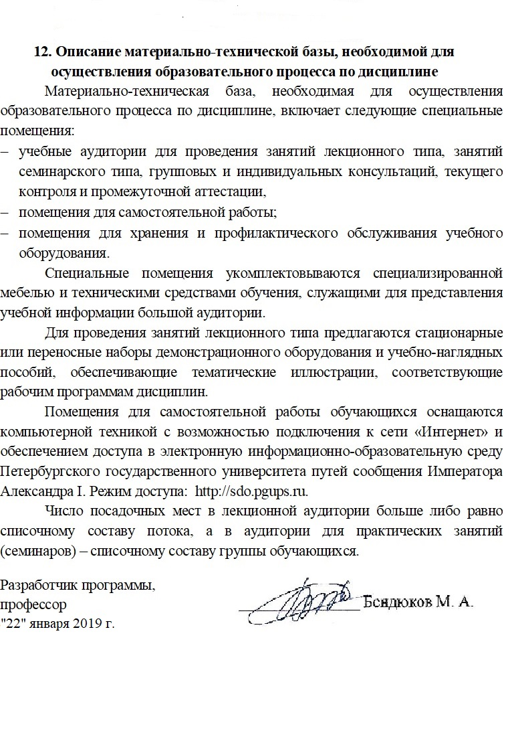
12. Описание материально-технической базы, необходимой для осуществления образовательного процесса по дисциплине

Материально-техническая база, необходимая для осуществления образовательного процесса по дисциплине, включает следующие специальные помещения:
- учебные аудитории для проведения занятий лекционного типа, занятий семинарского типа, выполнения курсовых работ, групповых и индивидуальных консультаций, текущего контроля и промежуточной аттестации,
- помещения для самостоятельной работы;
- помещения для хранения и профилактического обслуживания учебного оборудования.
Специальные помещения укомплектовываются специализированной мебелью и техническими средствами обучения, служащими для представления учебной информации большой аудитории.
Для проведения занятий лекционного типа предлагаются стационарные или переносные наборы демонстрационного оборудования и учебно-наглядных пособий, обеспечивающие тематические иллюстрации, соответствующие рабочим программам дисциплин.
Для проведения практических занятий может быть использован компьютерный класс. На компьютерах устанавливается программное обеспечение, указанное в п. 11 рабочей программы.
Помещения для самостоятельной работы обучающихся оснащаются компьютерной техникой с возможностью подключения к сети «Интернет» и обеспечением доступа в электронную информационно-образовательную среду Петербургского государственного университета путей сообщения Императора Александра I. Режим доступа: http://sdo.pgups.ru.
Число посадочных мест в лекционной аудитории больше либо равно списочному составу потока, а в аудитории для практических занятий (семинаров) – списочному составу группы обучающихся.

Разработчик программы, професор | ____________ | М.А. Бендюков
«18» апреля 2018 г.

